佛山税务企业号纳税人关注操作指引

为提升纳税人纳税服务体验，佛山税务企业号升级上线企微税互动平台。平台根据用户使用习惯对原各项功能模块进行升级优化，新增企业互助的群聊功能、税企数据传输的采集功能。为了您能获得最好的使用体验，请使用电子税务局实名认证账号进行登录。

- 登录认证
1-1）新用户请打开微信“扫一扫”功能，扫描登录认证二维码（如下图）：
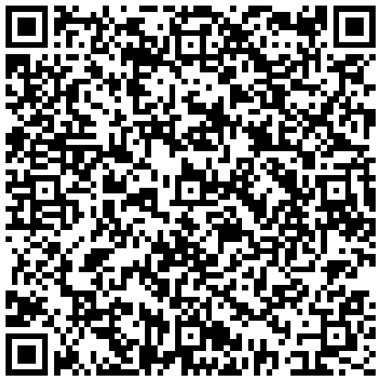
1-2）输入手机号码，点击获取验证码并填入，点击【申请加入】。
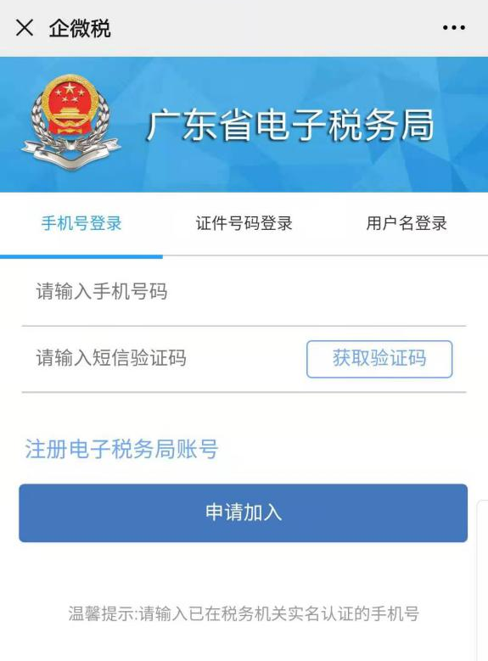
注：用户登录认证时填写的手机号码，需注意与个人微信绑定的手机号码、电局实名认证账号绑定的手机号码三者保持一致，方可显示准确的实名认证信息和使用群聊功能。

2、关注
2-1）认证成功后，系统会推送企业号关注二维码，请长按扫描关注企业号，点击进入佛山税务号中的“佛山企微税”应用，如下图所示：

2-2）实名认证用户进入佛山企微税界面，应显示为实名认证姓名。如有绑定企业的用户，则可点击【切换】键，切换自然人与企业身份（如下图）；
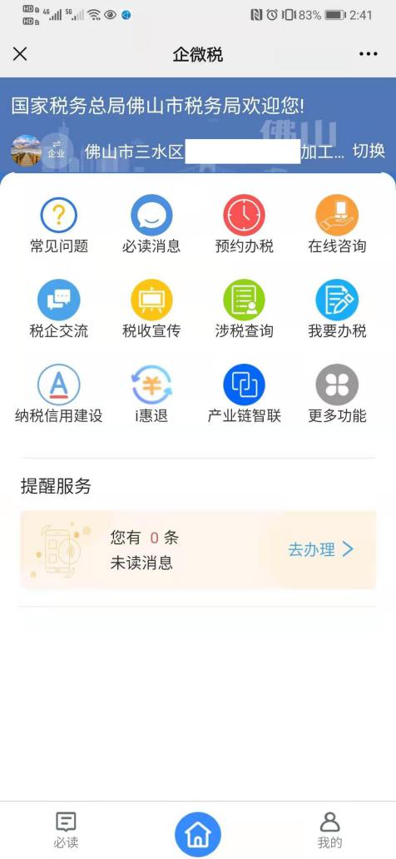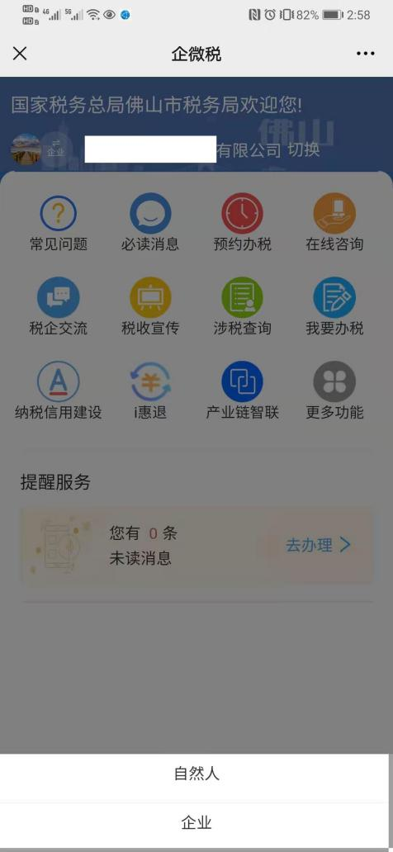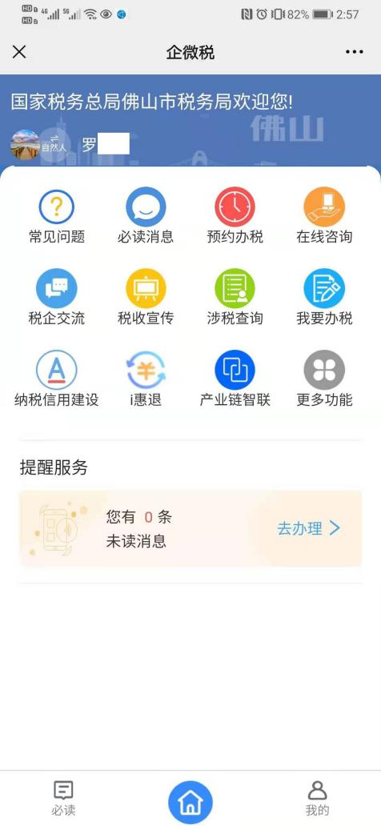

如游客进入佛山企微税界面，则显示身份为游客。（如下图）
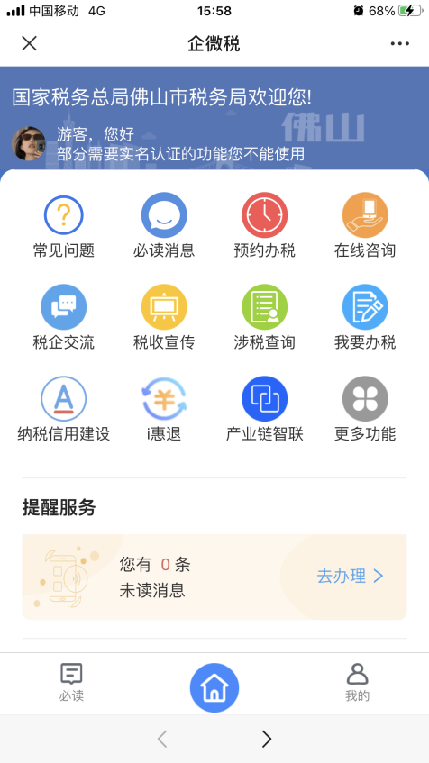
- 取消关注
如此前已关注企业号但未完成登录认证的用户，可能会出现无法显示企微税栏目情况。请取消关注后重新按上述“登录认证——关注”流程，重新关注即可。取消关注操作：搜索并进入佛山税务企业号，点击右上角”+”——”设置”——右上角”“——”不再关注“。
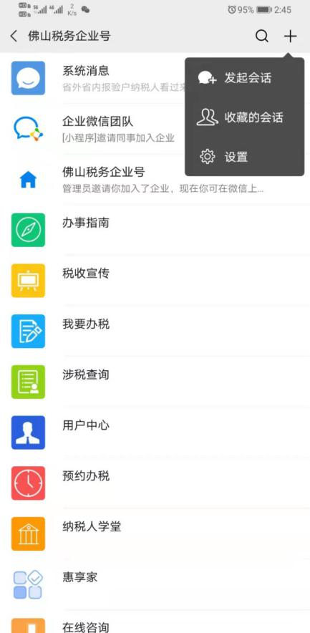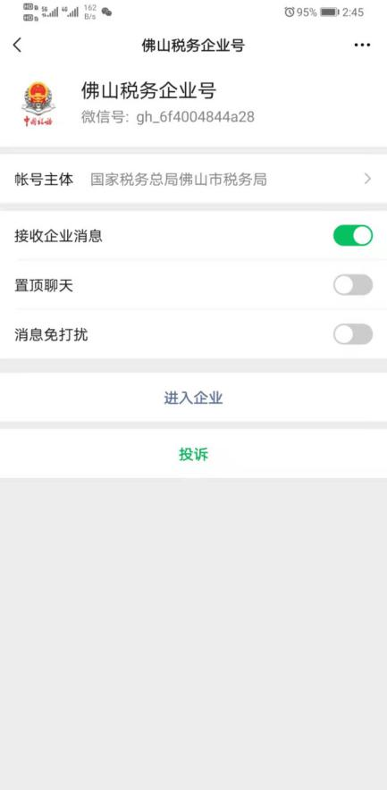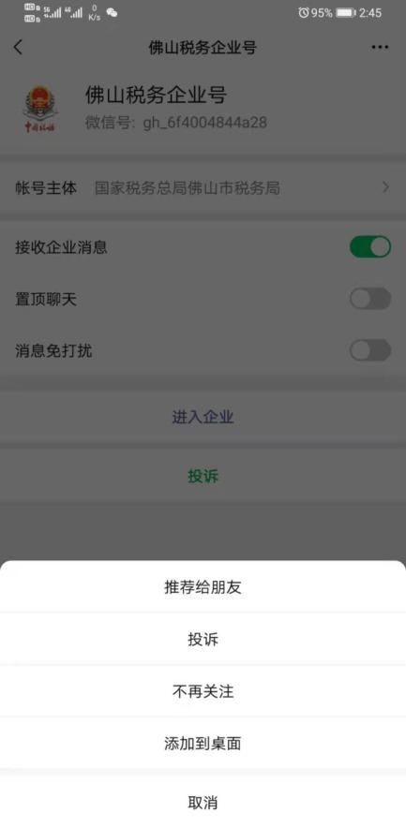

- 常见问题
操作过程中若有相关疑问，请参考《广东省佛山市税务局税企互动平台常见问题Q&A》。

